**ETUDIANTS :**

***KOUASSI SAMIRA***

***DIBERT DOLLET JEAN PAUL* CLASSE : MAE2**

**PROJET DE FIN DE MODULE: GESTION DES ÉTUDIANTS VUE DES BESOINS**

1. **DIAGRAMME DE CONTEXTE**
2. **Domaine** : Gestion des Étudiants VUE DES BESOINS
3. **Acteurs** :
4. Professeur
5. Etudiant
6. Admin
7. Responsable Pédagogique (RP)
8. Assistant de classe (AC)
9. **Héritage**

Le RP peut faire toutes les actions du AC (modifier les images)

RP HERITE DE AC

1. **DIAGRAMME DE PACKAGE**
2. **Besoins par acteurs**
3. En tant que professeur , je peux :
   * + - Se connecter
       - marquer les absences d’un cours .
       - lister ses cours
       - lister les étudiants par classe et par année scolaire .
       - modifier ses données après connexion.
       - se déconnecter
4. En tant que Etudiant je peux :
   * + - Se connecter
       - S’inscrire dans une année
       - lister ses cours suivant une période entre deux dates
       - lister ses absences par rapport à un cours
       - lister ses absences du semestre
       - modifier ses données après connexion.
       - se déconnecter
5. Admin
   * + - Se connecter

* ajouter ou modifier ou supprimer un AC ou un RP.
* modifier ses données après connexion.
* se déconnecter

1. En tant AC ,je peux :
   * + - Se connecter
       - inscrire un étudiant dans une classe dans une année scolaire
       - lister les étudiants par classe et par année scolaire .
       - lister les cours d’un professeur
       - marquer une absence d’un étudiant par rapport à une date
       - liste les absences(par étudiant , par cours ).
       - filtrer par classe ou par matricule ou par niveau
       - imprimer les absences d’un cours ou d’un étudiant.
       - modifier ses données après connexion.
       - Se déconnecter
2. En tant RP, je peux :
   * + - Se connecter
       - lister les étudiants par classe et par année scolaire
       - ajouter un professeur.
       - planifier un cours pour un professeur et pour une ou plusieurs classes
       - lister les cours d’une classe
       - lister les cours d’un professeur
       - modifier ses données après connexion.
       - Se déconnecter
3. **Diagramme de Paquage**

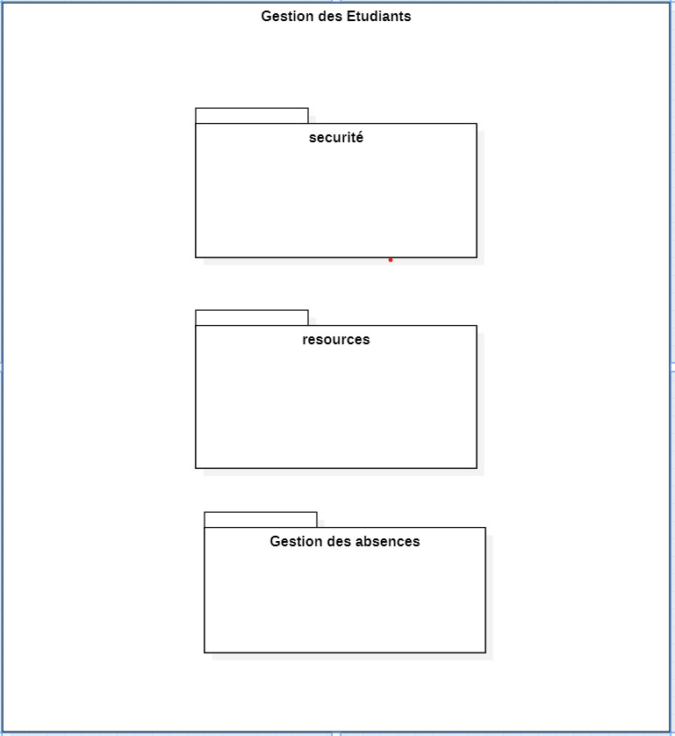

1. **Tableau de récapitulatif des use case**

|  |  |  |
| --- | --- | --- |
| Use Case | Acteur | Package |
| Se connecter | Tt les acteurs |  |
| S’inscrire | E |  |
| Modifier ses données | Tt les acteurs | Sécurité |
| Se Déconnecter | Tt les acteurs |  |
| Ajouter , modifier , supprimer AC ou RP | Ad |  |
| lister ses cours(par classe, par période , par professeur) | P , E, AC, RP |  |
| lister les étudiants par classe et par année scolaire | P, RP |  |
| inscrire un étudiant dans une classe dans une année scolaire | AC | ressources |
| filtrer par classe ou par matricule ou par niveau | AC |  |
| ajouter un professeur. | RP |  |
| planifier un cours pour un professeur et pour une ou plusieurs classes | RP |  |
|  |  |  |
| marquer les absences(par cours , par rapport à une date ) | P, AC | Gestion des absences |
| lister ses absences (semestre, cours , étudiant ) | E, AC |  |
| imprimer les absences d’un cours ou d’un étudiant. | AC |  |

1. **DIAGRAMME DE USE CASE PAR PACKAGE**
2. **Package sécurité**

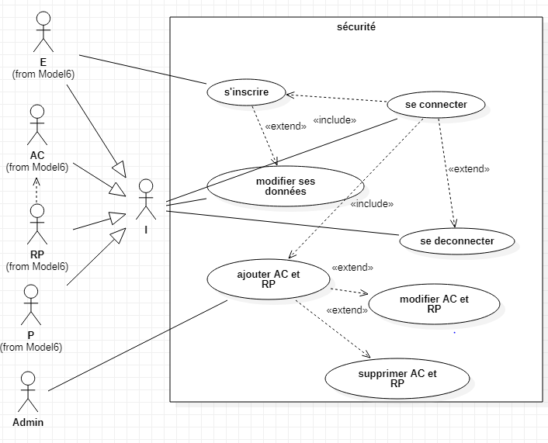

1. **Package RESSOURCES :**

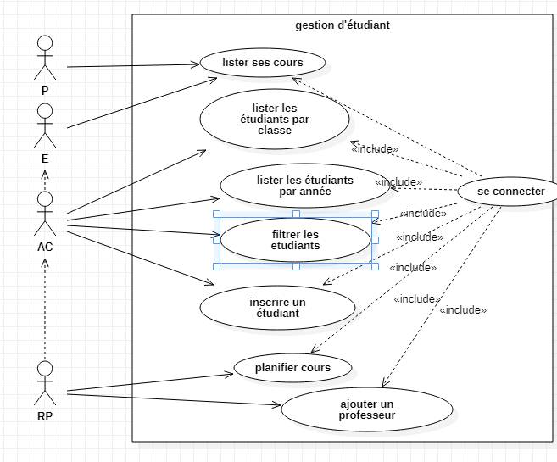

1. **Package gestion des absences**

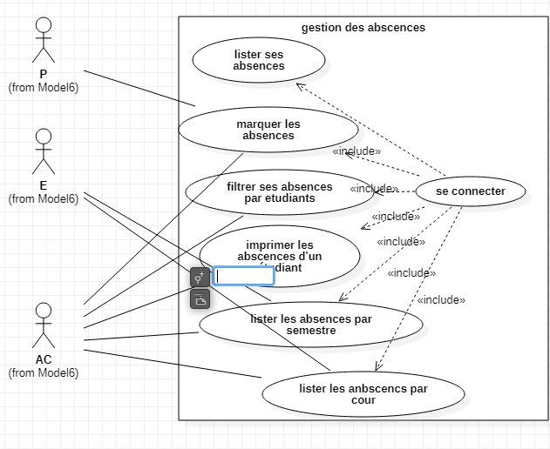

1. **DIAGRAMME DE CLASSE**

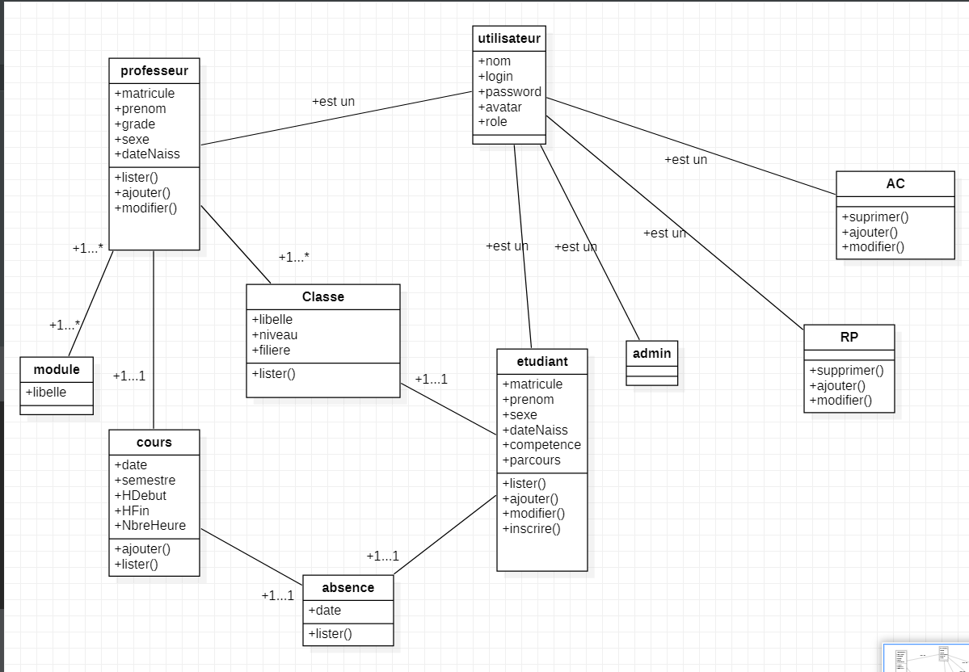

1. **DIAGRAMME DE SEQUENCE**

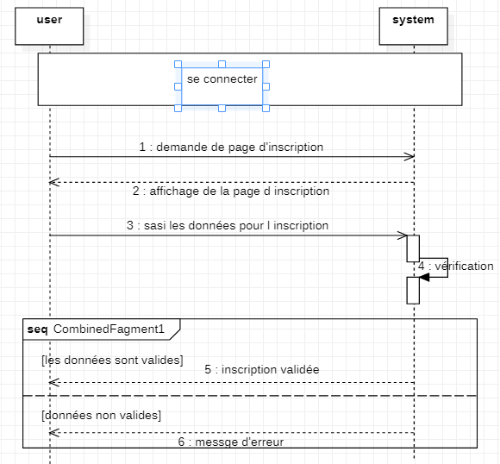

**Diagramme de séquence du use case « inscrire un étudiant »**

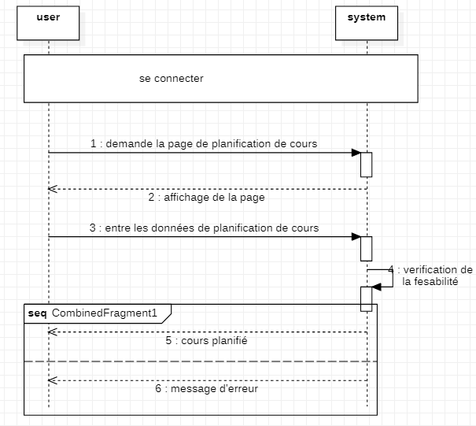

**Diagramme de séquence du use case « planifier cours »**

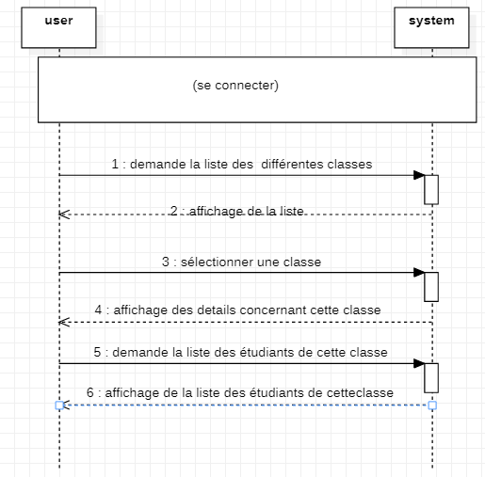

**Diagramme de séquence du use case  « lister les étudiants d’une classe »**

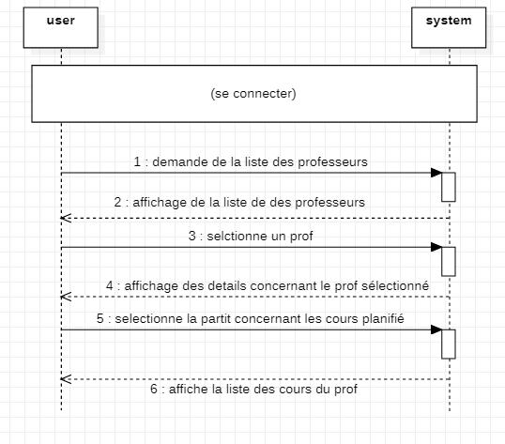

**Diagramme de séquence du use case « lister les cours d’un prof »**

**LIEN DU PROTOTYPE :** <https://www.figma.com/file/GMn1NsrxzgoHmWThPgT02B/Untitled?node-id=0%3A1>